سامیان
په نړی کې له 60000 تر 70000 ترمینځ سامیان شتون لري. په سویډن کې تقریباً 17000 سامیان، په فنلنډ تقریباً 7500 سامیان اوسېږي. په روسیه کې تریباً 2000 سامیان اوسېږي. په ناروې کې شاوخوا 40000 سامیان اوسېږي. ډېرې یې د مالګې غره شمال خوا ته او یا په لویو ښارونو کې لکه اسلو کې اوسېږي.

سامیان بومی وګړي دي
سامیان بومی وګړي دي. دا په دې مانا چې سامیانو له ډېر پخوا نه د ناروې، فنلنډ، سویډن او روسیې شمالي برخو کې ژوند کاوه. دوی حتی مخکې له دې چې ددې هیوادونو ترمنځ سرحدونه و ټاکل شی دلته میشته وو. بومی یا اصلي وګړي اکثراً ځان ته خپل کلتور لري نو په کوم هیواد کې اوسېږي له نورو برخو څخه توپیر لري. په نړی کې ډېرې بومي وګړې شتون لري. د مثال په توګه: کردی خلک چې په ایران، عراق، سوریه او ترکیه کې اوسېږي، بومی وګړي دي.

د غرڅه د ځغلولو لوبه
د غرڅه د ځغلولو لوبه د سامیانو تر مینځ چې غرڅه لري مشهوره سپورت دی. په ځینو سیالیو کې، ورزش کوونکي په خپلو پښو سکي لري او د غرڅه شاته په رسیو ځان راکش کوي. په نوروسیالیو کې، ورزشکار په یوه کراچی کې چې دغرڅه تر شا تړلې ده، ناست وي. ترټولو ګړندی د غرڅه منډه 60 کیلومتره په ساعت کې ده. دغرڅه د ځغلولو په لوبو کې هم د ناروې د اتلوالې لوبې او هم د شمالی اروپا داتلوالي لوبې ترسره کېږي.
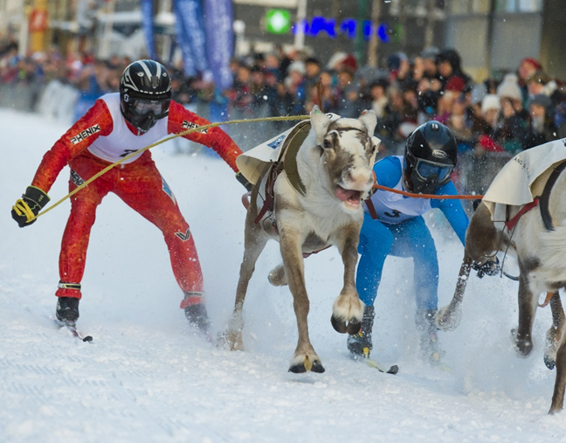Reinkappkjøring. Foto: V. Belov, shutterstock

د سامیانو ملي ورځ
د فبروري شپږمه د سامیانو ملي ورځ ده. د سامیانو ملی ورځ په ناروی، سویډن، فنلنډ او روسیه کې په سمه ورځ لمانځل کېږي .دغه ورځ د هغې غونډې په ویاړ چې د لومړي ځل لپاره د فبروری په شپږمه، په 1917 عیسوی کال په تروندهایم کې دایره شوې وه، لمانځل کېږي. په همدې غونډې کې د ناروې او سویډن میشته سامیانو د لومړي ځل لپاره سره ولیدل تر څو چې دسامیانو د ګډو موضوعاتو په هکله په ګډه سره کار وکړی.
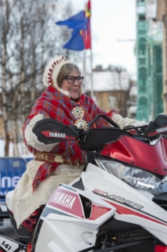
Samisk kvinne har pyntet seg og kjører snøskuter. kanskje hun skal feirenasjonaldagen? Foto: V.Belov, shutterstock.

د سامیانو ملي ورځ په ناروې کې رسمي د بیرغ د جګولو ورځ ده، او دا ورځ د ناروېژی او سامی بیرغونو په جګولو سره لمانځل کېږي.دا ورځ په ناروې کې په ډېرو ځایونو کې لمانځل کېږي. په ترومسو کې، دوی ټوله اونۍ د مختلف فعالیتونو لکه کنسرتونو اود غرڅه د ځغلولو لوبو سره لمانځي. د سامیانو ملی سرود سامی سوګا لاولا دی، چې معنی یې د سامی خلکو سندره ده.
د سامی ملي ورځ کې، موږ وایو «Lihku beivviin»دا پدې ماناده’’ ورځ مو مبارک شه’’.

سامی بیرغ
دناروې، سویډن، فنلنډ او روسیې ټول سامیان سره گډ مشترکه بیرغ لری.

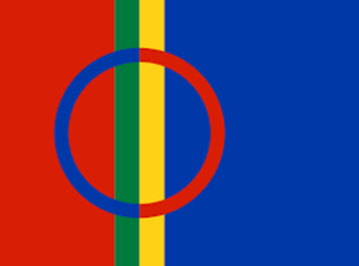
Det samiske flagget. illustrasjon: The hornbill studio, shutterstock.
د بیرغ بڼه د سامیانو د فولکلوری ادبیاتو نه الهام شوې، چې په کې سامیان د لمر زامن او لورګانې په توګه انځور شوي. په بیرغ کې دایره د لمر او سپوږمۍ سمبول ده.
د سامیانو پارلمان د سامی بیرغ دکارولو په اړه پرېکړه کوي. دفبروري په شپږمه نیټه موږ وایو «Lihku beivviin»دا پدې ماناده چې’’ ورځ مو مبارک شه’’.

سامی ژبه
سامی ژبه یوه ژبه نده، بلکه دیوولس مختلفو ژبو څخه جوړه شوی یوه مجموعه ده. سامی ژبه د فنلنډ، استونیا او هنګري ژبو له ډلي یوه ژبه ده.
شمالي سامی ژبه د سامی ژبې تر ټولو لوی ګروپ دی. ناروې، سویډن او فنلنډ سامیان په شمالي سامی خبرې کوی. سويلي ژبه اوس مهال د ډېرو سامی کورنیو ورځنی ژبه نه ده. دا د لولې سامی لپاره یو څه ښه ده، ځکه چې ډېر ماشومان په کور او ښوونځي کې لولې سامی ژبه زده کوي. بوررس په شمالي سامی ژبه کې د سلام معنی ورکوی.
لاوه او پولک سامي کلیمې دي چې موږ یې په ناروژی کې هم کاروو.
ل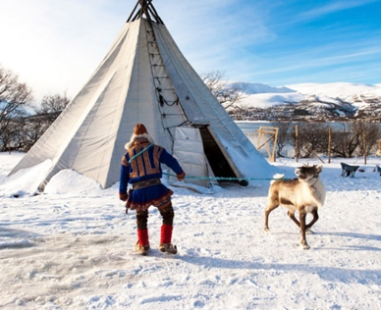
Lavo.Foto: V. Belov, shutterstock

ړ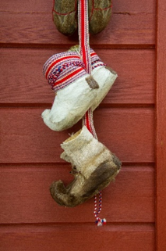
Samiske vintage tøfler. foto: V. Belov, shutterstock.

